Участие инспекторов Могилевского ОУ Госпромнадзора в семинаре!

Семинар по вопросам промышленной безопасности при проведении работ в охранных зонах объектов газораспределительной системы и газопотребления, эксплуатации объектов газораспределительной системы и газопотребления зерносушильных комплексов, работающих на газообразном топливе, прошёл в РУП «Могилевоблгаз» филиал ПУ «Горкигаз» Дрибинский РГС.

Цель мероприятия - проведение разъяснительной работы о порядке соблюдения требований законодательства в области промышленной безопасности при проведении работ в охранных зонах объектов газораспределительной системы и соблюдения требований законодательства в области промышленной безопасности при эксплуатации объектов газораспределительной системы и газопотребления зерносушильных комплексов, работающих на газообразном топливе.

В семинаре приняли участие: главный государственный инспектор Ариненко А.В., государственный инспектор Кравцова М.Э., специалисты Дрибинского РГС и субъекты хозяйствования Дрибинского района, выполняющие ремонтные, строительные и земляные работы в охранных зонах объектов газораспределительной системы и специалисты эксплуатирующие объекты газораспределительной системы и газопотребления ЗСК.

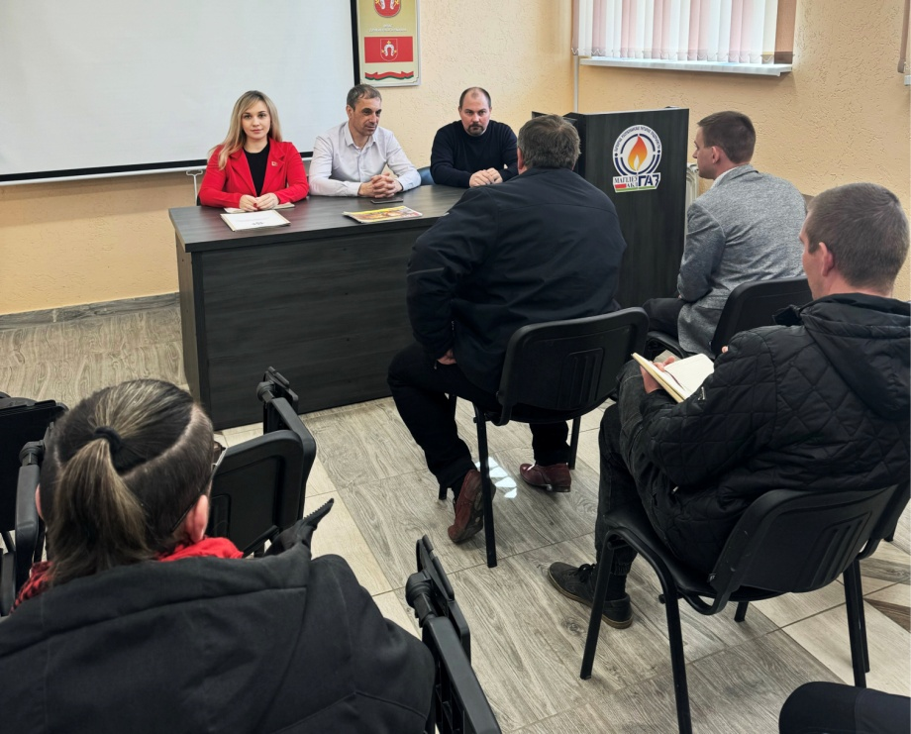

До участников доведена информация до представителей организаций, выполняющих ремонтные, строительные и земляные работы в охранных зонах объектов газораспределительной системы, информация об инцидентах на объектах, подлежащих государственному надзору в области промышленной безопасности, информация о порядке выдачи разрешений на право производства работ в охранных зонах объектов газораспределительной системы, размерах и режимах их использования, а также об ответственности за повреждение газопроводов при производстве работ.

Собственникам газопроводов, расположенных в охранных зонах объектов газораспределительной системы, разъяснены требования по соблюдению Положения о порядке установления охранных зон объектов газораспределительной системы, размерах и режиме их использования при производстве ремонтных, строительных, земляных и других работ.

На семинаре также рассмотрены вопросы организации безопасной эксплуатации объектов газораспределительной системы и газопотребления зерносушильных комплексов, работающих на газообразном топливе.

*Государственный инспектор Могилевского ОУ*

*Госпромнадзора Кравцова М.Э., 80222 76 502 46*